«Создание фона для презентации в программе CorelDraw»
Чтобы создать фон для презентации необходимо помнить, что фон должен не конкурировать с информацией на слайде. Зритель не должен внимательно рассматривать красивые картины на фоне, а вникать в суть работы. Лучше выбирать светлые, пастельные тона в фоне, которые не напрягают зрение. Конечно, фон должен подходить и по содержанию. А дальше – дело вашей фантазии. Итак, распишу пошагово простейшую инструкцию по созданию фона.
- Создайте в программе CorelDraw лист формата А4
- Задайте альбомную ориентацию листа.
- Выделите прямоугольную область для фона, начертите прямоугольник по размерам рабочей области.
- Во вкладке интерактивная заливка, найдите Заливку сетки 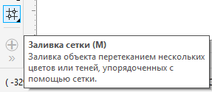
- Уточните размер сетки 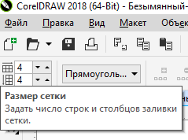. Выберем 4 столбика и 4 строки
- Получилась сетка на рабочей области
- Далее выделить узел сетки, залить цветом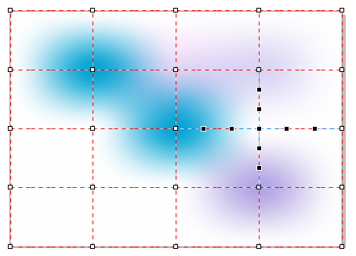
- Теперь можно подвигать узлы в произвольном порядке 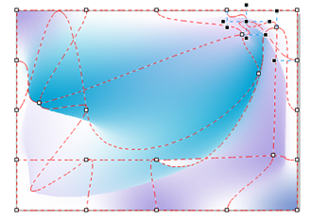
- Нажав на инструмент выбора 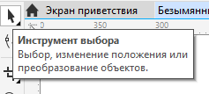, получается следующая картина
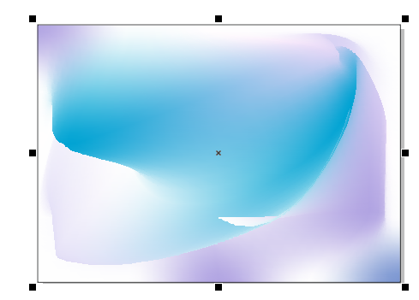
- Эта картинка уже может служить фоном для Вашей презентации.
- Далее, можно сделать добавочки на свое усмотрение – кривые линии, полупрозрачные фигуры на заднем плане и т.д.
- С помощью инструмента художественного оформления 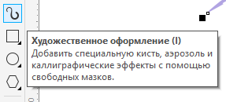
Можно нарисовать много вариантов кривых линий, сгруппировать и вставить на готовый фон.
- Для того, чтобы сохранить фон выбираем вкладку ФАЙЛ- ЭКСПОРТ-КУДА сохранить- обязательно выбрать формат JPG.
- Создавайте тематические фоны.

